РЕШЕНИЕ
22 июля 2008
г.Тобольск Тюменской области
№ 29
О гербе и флаге Тобольского муниципального района

В соответствии с Федеральным законом «Об общих принципах организации местного самоуправления в Российской Федерации» от 06.10.2003г. № 131-ФЗ, Указом Президента Российской Федерации «О Государственном геральдическом регистре Российской Федерации» от 21.03.1996 г. № 403, руководствуясь статьёй 3 Устава Тобольского муниципального района Тюменской области, Дума Тобольского муниципального района Тюменской области РЕШИЛА:
1. Утвердить новый герб Тобольского муниципального района и его описание (приложение № 1).
2. Утвердить новый флаг Тобольского муниципального района и его описание (Приложение №2).
3. Принять Положение о гербе Тобольского муниципального района (Приложение №3).
4. Принять Положение о флаге Тобольского муниципального района (Приложение №4).
5. Рекомендовать Главе Тобольского муниципального района направить в Геральдический совет при Президенте РФ необходимые документы по гербу и флагу Тобольского муниципального района для последующей регистрации.
6. Контроль за выполнением настоящего решения возложить на управляющего делами администрации - В.И.Бахтинову.
Думы Тобольского го района
В.П.Макаренко
А.П.Решетников
Глава Тобольского района
Приложение 1
К решению Думы
№_29___ от _22.07.2008__________
Герб
Тобольского муниципального района
Тюменской области
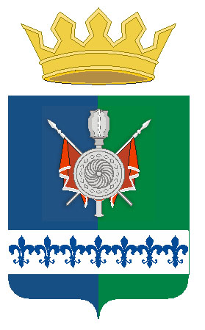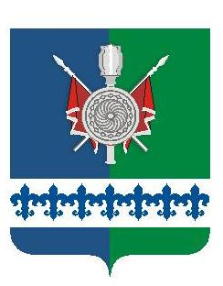

Описание герба:
В щите, рассеченном лазурью и зеленью, на почетном месте серебряный круглый тарч, расположенный на скрещенных червленом шестопере (булаве) и двух того же цвета, знаменах с серебряными древками, навершиями и бахромой.
Все указанные фигуры сопровождаются снизу серебряным поясом, обремененным лазоревым поясом, составленным из сомкнутых лилий.
Щит увенчан муниципальной короной установленного образца.
Приложение 2
К решению Думы
№_29___ от 22.07.2008___
Флаг
Тобольского муниципального района
Тюменской области
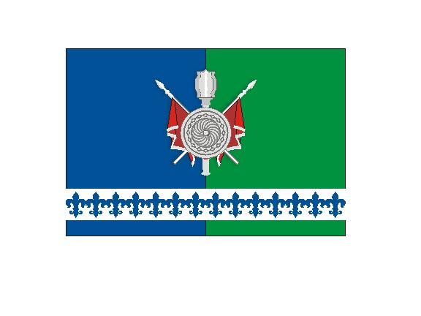

Описание флага:
Полотнище с отношением ширине к длине 2:3, составленное из двух равных вертикальных полос синего и зеленого цветов, вдоль нижнего края которого и на расстоянии в 1/12 от ширины полотнища проходит полоса белого цвета шириной в 1/6 от ширины полотнища.
По центру большей, расположенной над белой полосой, части полотнища помещено изображение фигур муниципального герба (щит, булава, знамена), выполненное белым и красным цветами. Вдоль белой полосы помещено изображение сомкнутых лилий синего цвета. Оборотная сторона полотнища зеркально воспроизводит лицевую.
Приложение № 3
К решению Думы
№29 от 22.07.2009

Положение о гербе Тобольского муниципального района.

1. Общие положения
1.1. Настоящим Положением устанавливается герб Тобольского муниципального района (далее по тексту - Герб), его описание и порядок официального использования.
1.2. Герб является опознавательно-правовым знаком, являющимся символом Тобольского муниципального района. Герб составлен и употребляется в соответствии с геральдическими нормами и правилами.
1.3. Геральдическое описание герба: В щите, рассеченном лазурью и зеленью, на почетном месте серебряный круглый тарч, положенный на скрещенных
червленом шестопере (булаве) и двух, того же цвета, знаменах с серебряными древками, навершиями и бахромой.
Все указанные фигуры сопровождаются снизу серебряным поясом, обремененным лазоревым поясом, составленным из сомкнутых лилий.
Щит увенчан муниципальной короной установленного образца.
1.4. Герб существует в двух равноправных версиях, имеющих одинаковый правовой и репрезентативный статус:
а) Герб полный - описание представлено в пункте 1.3. настоящего Положения;
б) Герб малый - полная версия без муниципальной короны.
1.5. Образцовое изображение герба и его геральдическое описание хранятся в месте, определяемом Главой Тобольского муниципального района и доступном к ознакомлению всем заинтересованным лицам.
2. Порядок воспроизведения герба
2.1. Воспроизведение Герба, независимо от его размеров и техники исполнения, должно точно соответствовать описанию, приведенному в пунктах 1.3, 1.4 настоящего Положения. Допускается воспроизведение Герба в одноцветном варианте с применением специальной геральдической штриховки.
2.2. Ответственность за искажение рисунка Герба, изменение его композиции или цветов, выходящее за пределы допустимого, несет лицо, использующее Герб с искажениями.
3. Порядок официального использования герба
3.1. Герб воспроизводится:
а) на бланках нормативных и иных правовых актов Тобольского муниципального района;
б) на печатях, штампах, бланках органов местного самоуправления Тобольского
муниципального района, а также учреждений, организаций, предприятий, находящихся в муниципальной собственности;
в) на официальных изданиях органов местного самоуправления Тобольского
муниципального района;
г) на вывесках, фасадах зданий и в залах заседаний органов местного самоуправления Тобольского муниципального района, на вывесках муниципальных учреждений, организаций, предприятий;
д) на должностном знаке Главы Тобольского муниципального района;
е) на знаке отличия «Почетный житель Тобольского муниципального района», дипломе «Почетный житель Тобольского муниципального района», удостоверении «Почетный житель Тобольского муниципального района», ленте «Почетный житель Тобольского муниципального района»;
ж) на почетных грамотах, благодарственных письмах и иных почетных и памятных
документах, выдаваемых органами местного самоуправления Тобольского
муниципального района;
з) при оформлении торжеств, праздничных гуляний, организуемых органами местного самоуправления Тобольского муниципального района или при их участии;
и) на стелах и памятных знаках, воздвигаемых на границах Тобольского муниципального района для обозначения въезда, входа на его территорию;
к) в кабинетах Главы Тобольского муниципального района, председателя Избирательной комиссии Тобольского муниципального района, руководителей структурных подразделений администрации Тобольского муниципального района, председателя Думы Тобольского муниципального района, депутатов Думы Тобольского муниципального района;
л) на Книге Почета Тобольского муниципального района;
м) на служебных удостоверениях депутатов Думы Тобольского муниципального района, Главы Тобольского муниципального района, лиц, замещающих муниципальные должности муниципальной службы Тобольского муниципального района.
Исключение составляют случаи, когда действующим законодательством предписано использование другой символики.
3.2. Изображение Герба допускается:
а) на печатной продукции, кино-, видео- и фотоматериалах, выпускаемых органами местного самоуправления Тобольского муниципального района;
б) на рекламно-информационной и сувенирной продукции (проспекты, буклеты,
календари, значки, вымпелы, часы, посуда, медальоны, папки и другие изделия),
изготовляемой по заказу органов местного самоуправления Тобольского муниципального района;
в) на личных бланках, визитных карточках депутатов Думы Тобольского муниципального района, Главы Тобольского муниципального района, лиц, замещающих муниципальные должности муниципальной службы Тобольского муниципального района.
3.3. Иные случаи использования Герба могут быть предписаны либо разрешены постановлением Главы Тобольского муниципального района.
3.4. Порядок использования Герба предприятиями, учреждениями и организациями, не находящимися в муниципальной собственности, на рекламно-сувенирной продукции, упаковке и в наружной рекламе строятся на договорной основе с администрацией Тобольского муниципального района.
3.5. Порядок изготовления, использования, хранения и уничтожения бланков, печатей и иных носителей изображения Герба устанавливается постановлением Главы Тобольского муниципального района.
3.6. При совместном размещении Герба с Государственным гербом Российской Федерации и/или гербом Тюменской области Герб размещается слева от герба Российской Федерации, а герб Тюменской области - справа от герба Российской Федерации. При этом Герб не может размещаться выше герба Российской Федерации, герба Тюменской области и быть больше их по размеру.
4. Ответственность за нарушение настоящего положения
Лица, виновные в надругательстве над Гербом Тобольского муниципального района, несут ответственность в соответствии с действующим законодательством.
5. Заключительное положение
Контроль за правильностью воспроизведения и использования Герба осуществляет администрация Тобольского муниципального района.
Приложение № 4
К решению Думы
№____ от ___________
Положение о флаге Тобольского муниципального района

1. Общие положения
1.1. Настоящим Положением устанавливается флаг Тобольского муниципального района (далее по тексту - Флаг), его описание и порядок официального использования.
1.2. Флаг является опознавательно-правовым знаком, являющимся символом
Тобольского муниципального района. Флаг составлен на основании герба Тобольского муниципального района, воспроизводит его символику и наряду с ним служит официальным символом Тобольского муниципального района.
1.3. Описание флага: Полотнище с отношением ширине к длине 2:3, составленное из двух равных вертикальных полос синего и зеленого цветов, вдоль нижнего края которого и на расстоянии в 1/12 от ширины полотнища проходит полоса белого цвета шириной в 1/6 от ширины полотнища.
По центру большей, расположенной над белой полосой, части полотнища помещено изображение фигур муниципального герба (щит, булава, знамена), выполненное белым и красным цветами. Вдоль белой полосы помещено изображение сомкнутых лилий синего цвета. Оборотная сторона полотнища зеркально воспроизводит лицевую.
1.4 Образцовый флаг и его описание хранятся в месте, определяемом Главой Тобольского муниципального района и доступном к ознакомлению всеми заинтересованными лицами.
2. Порядок воспроизведения флага
2.1. Воспроизведение Флага независимо от его размеров и техники исполнения должно точно соответствовать описанию, приведенному в пункте 1.3 настоящего Положения.
2.2. Ответственность за искажение рисунка Флага, изменение его композиции или цветов, выходящее за пределы допустимого, несет лицо, использующее Флаг с искажениями.
3. Порядок официального использования флага
3.1. Флаг постоянно поднят (установлен):
а) на зданиях органов местного самоуправления Тобольского муниципального района;
б) в зале заседаний Думы Тобольского муниципального района, администрации Тобольского муниципального района;
в) в рабочих кабинетах выборных должностных лиц местного самоуправления Тобольского муниципального района.
3.2. Флаг поднимается (вывешивается, устанавливается):
а) во время официальных церемоний и других торжественных мероприятий,
проводимых органами местного самоуправления Тобольского муниципального района;
б) на зданиях предприятий, учреждений и организаций, находящихся в
муниципальной собственности, в дни государственных праздников, а также памятных дат.
3.3. Флаг может размещаться на транспортных средствах Главы Тобольского
муниципального района.
3.4. Флаг размещается на должностном знаке «Депутат Думы Тобольского
муниципального района».
3.5. Флаг может быть поднят (установлен) во время торжественных мероприятий, проводимых общественными объединениями, предприятиями, учреждениями и организациями независимо от форм собственности, а также частными лицами.
3.6. Флаг может быть поднят (установлен) в знак траура. В таких случаях в верхней части древка (мачты) флага крепится черная лента, длина которой равна длине полотнища Флага. В знак траура Флаг может быть спущен до половины флагштока.
3.7. Допускается размещение Флага:
а) на печатной продукции, кино-, видео- и фотоматериалах, выпускаемых органами
местного самоуправления Московского муниципального образования;
б) на рекламно-информационной и сувенирной продукции (проспекты, буклеты, календари, значки, вымпелы, часы, посуда, медальоны, папки и другие изделия), изготовляемой по заказу органов местного самоуправления Тобольского муниципального района;
в) на личных бланках, визитных карточках депутатов Думы Тобольского муниципального района, лиц, замещающих муниципальные должности муниципальной службы Тобольского муниципального района.
3.8. Иные случаи использования Флага могут быть предписаны либо разрешены постановлением Главы Тобольского муниципального района.
3.9. Порядок использования Флага предприятиями, учреждениями и организациями, не находящимися в муниципальной собственности, на рекламно- сувенирной продукции, упаковке и в наружной рекламе строится на договорной основе с администрацией Тобольского муниципального района.
3.10. Порядок изготовления, использования, хранения и уничтожения носителей изображения Флага устанавливается постановлением Главы Тобольского муниципального района.
3.11. Флаг поднимается совместно с иными флагами во всех случаях их публичного подъема (установки, размещения) на территории Тобольского муниципального района.
3.12. При одновременном подъеме Государственного флага Российской Федерации, флага Тюменской области и флага Тобольского муниципального района последний должен быть поднят с левой стороны и он не может быть больше размера и высоты подъема Государственного флага Российской Федерации и флага Тюменской области.
4. Ответственность за нарушение настоящего положения
Лица, виновные в надругательстве над Флагом Тобольского муниципального района, несут ответственность в соответствии с действующим законодательством.
5. Заключительное положение
Контроль за правильностью воспроизведения и использования Флага Тобольского муниципального района осуществляет администрация Тобольского муниципального района.

